

Město Ústí nad Orlicí

nařízení

MĚSTA ÚSTÍ NAD ORLICÍ,

kterým se VYdává tržní řád

Rada města Ústí nad Orlicí vydala dne 1. 12. 2025, podle ustanovení § 18 zákona č. 455/1991 Sb., o živnostenském podnikání (živnostenský zákon), ve znění pozdějších předpisů, a v souladu s ustanoveními § 11 a § 102 odst. 2 písm. d) zákona č. 128/2000 Sb., o obcích (obecní zřízení), ve znění pozdějších předpisů, toto nařízení:

Čl. 1
Úvodní ustanovení
1. Tento tržní řád stanovuje podmínky, za kterých lze na území města Ústí nad Orlicí uskutečňovat nabídku, prodej zboží (dále jen „prodej zboží“) a poskytování služeb mimo provozovnu určenou k tomuto účelu rozhodnutím, opatřením nebo jiným úkonem vyžadovaným stavebním zákonem⁾.
2. Tento tržní řád je závazný pro celé území města Ústí nad Orlicí.

Čl. 2
základní pojmy
Pro účely tohoto nařízení se rozumí:
- tržištěm – neuzavíratelný, uzavíratelný nebo částečně uzavíratelný nezastřešený prostor mimo provozovnu určenou k tomuto účelu rozhodnutím, opatřením nebo jiným úkonem vyžadovaným stavebním zákonem¹⁾, kde je prodáváno zboží, nebo jsou poskytovány služby a ve kterém je umístěn více než jeden stánek⁾,

- tržním místem – místo mimo provozovnu určenou k tomuto účelu rozhodnutím, opatřením nebo jiným úkonem vyžadovaným stavebním zákonem¹⁾ umístěné mimo tržiště, na kterém se na jednom nebo na více jednotlivých prodejních místech prodává zboží a poskytují služby z prodejních zařízení,
- místem pro konání trhu – místo mimo provozovnu určenou k tomuto účelu rozhodnutím, opatřením nebo jiným úkonem vyžadovaným stavebním zákonem¹⁾, na kterém se konají příležitostné akce, při kterých je prodáváno zboží nebo jsou poskytovány služby (dále jen „trhy“),
- prodejním místem – místo mimo provozovnu určenou k tomuto účelu rozhodnutím, opatřením nebo jiným úkonem vyžadovaným stavebním zákonem¹⁾ umístěné na tržištích, trzích a tržních místech, na kterém se prodává zboží, a poskytují služby z prodejních zařízení,
- prodejním zařízením – výdejní box, stánek²⁾ nebo obdobné zařízení, kde je prodáváno zboží, nebo jsou poskytovány služby,
- výdejním boxem – automatizovaný box s několika schránkami, prostřednictvím kterého jsou doručovány zásilky,
- pojízdnou prodejnou – mobilní zařízení určené k prodeji zboží schopné pohybu a samostatné funkce, které splňuje technické požadavky podle zvláštních právních předpisů⁾ a zároveň odpovídá hygienickým předpisům⁾,
- pochůzkovým prodejem – prodej zboží a poskytování služeb mimo provozovnu určenou k tomuto účelu rozhodnutím, opatřením nebo jiným úkonem vyžadovaným stavebním zákonem¹⁾ na veřejných prostranstvích s použitím přenosného nebo neseného zařízení (konstrukce, závěsného pultu, ze zavazadel, tašek apod.) nebo přímo z ruky, bez ohledu na to, zda se prodejce pohybuje nebo se zdržuje na místě,
- podomním prodejem – prodej zboží a poskytování služeb mimo provozovnu určenou k tomuto účelu rozhodnutím, opatřením nebo jiným úkonem vyžadovaným stavebním zákonem¹⁾ formou obcházení jednotlivých objektů určených k bydlení, zejména domů a bytů, bez předchozí objednávky.

Čl. 3
Místa pro nabídku, prodej zboží a poskytování služeb
Na území města Ústí nad Orlicí je možno mimo provozovnu určenou k tomuto účelu rozhodnutím, opatřením nebo jiným úkonem vyžadovaným stavebním zákonem¹⁾ nabízet, prodávat zboží a poskytovat služby na těchto místech (dále jen „místa pro prodej zboží a poskytování služeb“):
- na trzích na tržních místech uvedených v příloze č. 1 tohoto nařízení,
- na jednotlivých tržních místech uvedených v příloze č. 2 tohoto nařízení,
- ve výdejních boxech na celém území města Ústí nad Orlicí.

Čl. 4
Stanovení kapacity a přiměřené vybavenosti míst pro prodej zboží a poskytování služeb
- Kapacita jednotlivých míst pro prodej zboží a poskytování služeb je stanovena v přílohách č. 1 a 2 tohoto nařízení.
- Místa pro prodej zboží a poskytování služeb musí být vybavena:
  - při prodeji oděvů alespoň zrcadlem,
  - při prodeji obuvi místem ke zkoušení obuvi vsedě a lžící na boty,
  - při prodeji elektrospotřebičů a elektronického zboží přípojkami energií pro předvedení prodávaného zboží.

Čl. 5
Doba prodeje zboží a poskytování služeb
- Doba prodeje zboží a poskytování služeb na místech pro prodej zboží a poskytování služeb uvedených v přílohách č. 1 a 2 tohoto nařízení se stanovuje celoročně na dobu maximálně od 7,00 hod. do 21,00 hod.
- Doba prodeje zboží a poskytování služeb na místech pro prodej zboží a poskytování služeb ve výdejních boxech je nepřetržitá.

Čl. 6
Pravidla pro udržování čistoty a bezpečnosti míst pro prodej zboží a poskytování služeb
Na místech pro prodej zboží a poskytování služeb jsou provozovatelé, prodejci zboží a poskytovatelé služeb povinni:
- zabezpečit trvalý a řádný úklid, udržovat čistotu prodejních zařízení, prodejních míst i míst pro nakládku a vykládku zboží a skladových prostor,
- s odpady vzniklými v souvislosti s prodejem nakládat v souladu se zvláštními předpisy⁾.

Čl. 7
Pravidla, která musí dodržet provozovatel místa pro prodej zboží a poskytování služeb
- Provozovatel tržiště je povinen:
  - provozovat místo pro prodej zboží a poskytování služeb v souladu s tímto nařízením,
  - umístit tento tržní řád na tržišti na vhodném a viditelném místě,
  - přidělit prodejcům a poskytovatelům služeb prodejní zařízení nebo konkrétní prodejní místo,
  - určit prostor pro odkládání odpadů, zajistit dostatečný počet sběrných nádob pro jednotlivé druhy a kategorie odpadů, zajistit pravidelný odvoz těchto odpadů,
  - zajistit, aby nebyl realizován prodej mimo přidělená prodejní místa.
- Provozovatel tržního místa je povinen dodržet pravidla uvedená v písmenech a), d) a e) předchozího odstavce.

Čl. 8
Pravidla, která musí dodržet provozovatel výdejního boxu
- Provozovatel výdejního boxu je povinen zajistit zabezpečení výdejního boxu tak, aby nedošlo k jeho pádu či jakémukoliv jinému ohrožení zdraví či majetku třetích osob.
- Provozovatel výdejního boxu je povinen výdejní box umístit v dosahu parkovací plochy tak, aby při využívání výdejního boxu nedocházelo k omezení provozu na pozemních komunikacích.
- Provozovatel výdejního boxu je ve spolupráci s vlastníkem zatíženého pozemku povinen, je-li to provozně možné, výdejní box umístit jeho zadní stěnou směrem ke zdi stavby, přičemž jeho zadní stěna musí být vzdálena max. 1 m od stavby. Pokud to není možné, a to zejména z důvodů zajištění provozu, může být výdejní box umístěn na jiném vhodném místě odpovídajícím ostatním podmínkám tohoto nařízení.
- Provozovatel výdejního boxu je ve spolupráci s vlastníkem zatíženého pozemku povinen zajistit, aby výdejní box nenarušoval ráz okolí a v co největší míře zapadl do okolní zástavby.

Čl. 9
Druhy prodeje zboží a poskytování služeb, na které se nařízení nevztahuje
- Toto nařízení se nevztahuje na prodej zboží a poskytování služeb:
  - při slavnostech, sportovních a kulturních podnicích nebo jiných podobných akcích,
  - pomocí automatů obsluhovaných spotřebitelem⁾,
  - na prodej v pojízdných prodejnách a obdobných zařízeních sloužících k prodeji zboží a poskytování služeb,
  - na vánoční prodej ryb, stromků, jmelí a chvojí,
  - na velikonoční prodej kraslic a pomlázek.
- Za vánoční prodej ryb, stromků, jmelí a chvojí se pokládá jejich prodej od 7. do 24. prosince běžného roku.
- Za velikonoční prodej kraslic a pomlázek se pokládá jejich prodej v období 20 dnů před velikonočním pondělím.

Čl. 10
Zakázané druhy prodeje zboží a poskytování služeb
- Pochůzkový prodej je na území města Ústí nad Orlicí zakázán s výjimkou prodeje předmětů v souvislosti s konáním veřejné sbírky⁾, pokud je příspěvek na veřejnou sbírku zahrnut v ceně prodávaného předmětu.
- Podomní prodej je na území města Ústí nad Orlicí zakázán.

Čl. 11
Sankce
Porušení povinností stanovených tímto nařízením se postihuje podle zvláštních právních předpisů⁾.

Čl. 12
Závěrečná ustanovení
Toto nařízení nabývá účinnosti dnem 1. ledna 2026. Současně se ke dni 31. prosince 2025 zrušuje Nařízení města Ústí nad Orlicí č. 2/2022, kterým se vydává tržní řád.

Petr Hájek v. r.
starosta města

Jiří Preclík v. r. Mgr. Pavel Svatoš v. r. Matouš Pořický v. r.
místostarosta místostarosta místostarosta

Příloha č. 1
Nařízení města Ústí nad Orlicí,
kterým se vydává tržní řád

Seznam tržních míst, na nichž se mohou konat trhy a jejich kapacita:

Mírové náměstí (část p. p. č. 2326/1 v k. ú. Ústí nad Orlicí) – 13 prodejních míst

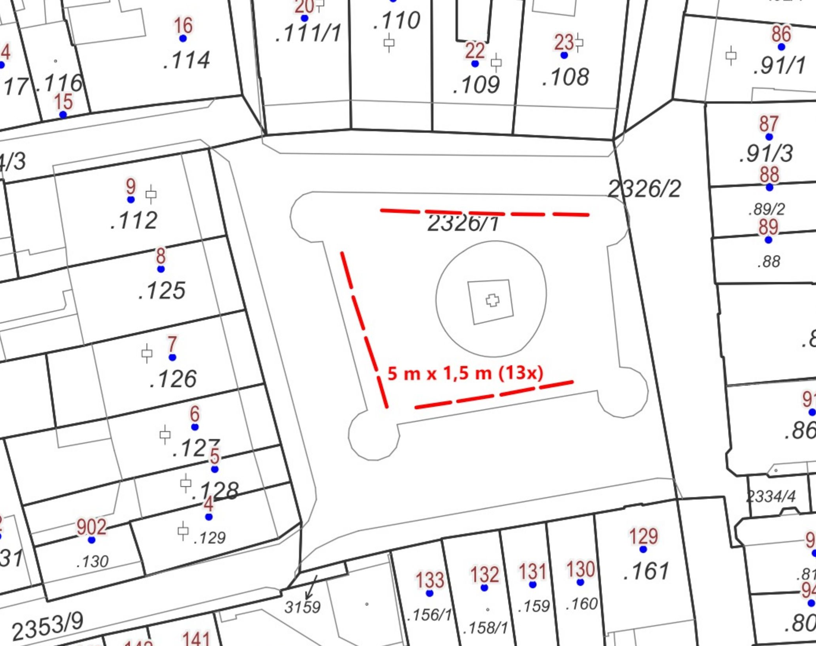
Barcalova
Mírové náměstí

Příloha č. 2
Nařízení města Ústí nad Orlicí,
kterým se vydává tržní řád

Seznam tržních míst a jejich kapacita:

Mírové náměstí (část p. p. č. 2326/1 v k. ú. Ústí nad Orlicí) – 2 prodejní místa

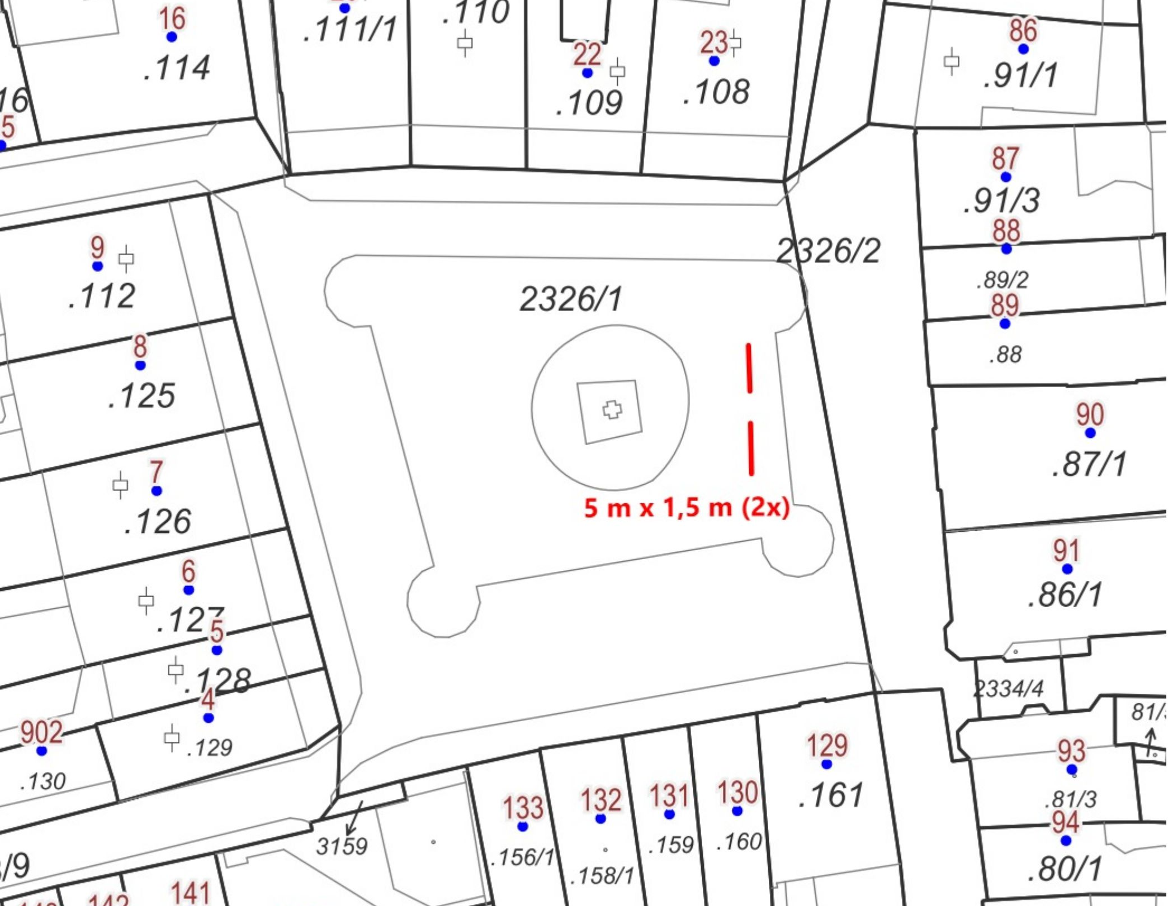
Barcalova
Mírové náměstí

Náměstí Svobody (část p. p. č. 932/8 v k. ú. Ústí nad Orlicí) – 2 prodejní místa

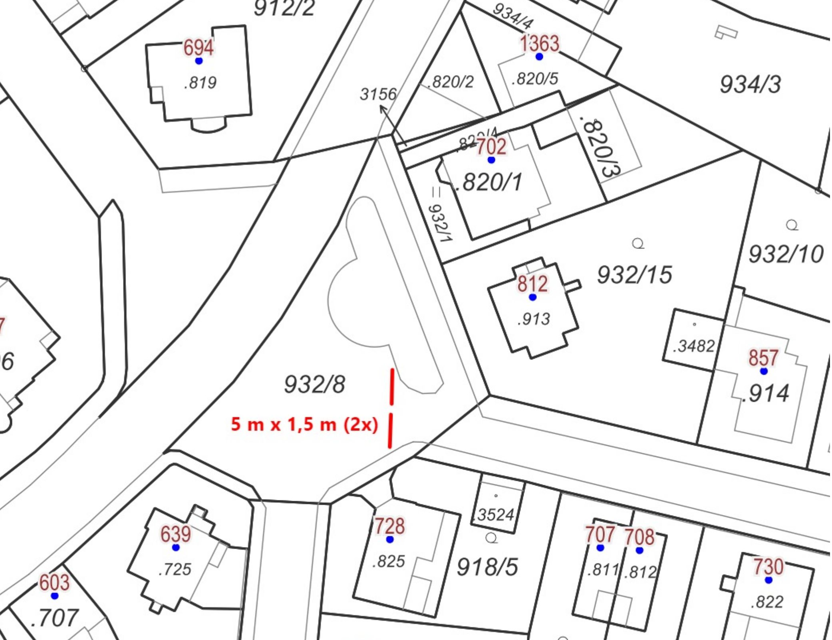

⁾ Zákon č. 183/2006 Sb., o územním plánování a stavebním řádu (stavební zákon), ve znění pozdějších předpisů.
⁾ § 2 písm. h) zákona č. 65/2017 Sb., o ochraně zdraví před škodlivými účinky návykových látek, ve znění pozdějších předpisů.
⁾ Například § 16 zákona č. 56/2001 Sb., o podmínkách provozu vozidel na pozemních komunikacích a o změně zákona č. 168/1999 Sb., o pojištění odpovědnosti za škodu způsobenou provozem vozidla a o změně některých souvisejících zákonů (zákon o pojištění odpovědnosti z provozu vozidla), ve znění zákona č. 307/1999 Sb., ve znění pozdějších předpisů.
⁾ Například § 11 a § 19 zákona č. 110/1997 Sb., o potravinách a tabákových výrobcích a o změně a doplnění některých souvisejících zákonů, ve znění pozdějších předpisů.
⁾ Zákon č. 185/2001 Sb., o odpadech a o změně některých dalších zákonů, ve znění pozdějších předpisů.
⁾ § 17 odst. 10 zákona č. 455/1991 Sb., o živnostenském podnikání (živnostenský zákon), ve znění pozdějších předpisů.
⁾ § 1 odst. 1 zákona č. 117/2001 Sb., o veřejných sbírkách a o změně některých zákonů (zákon o veřejných sbírkách), ve znění pozdějších předpisů.
⁾ Např. zákon č. 128/2000 Sb., o obcích (obecní zřízení), ve znění pozdějších předpisů, zákon č. 251/2016 Sb., o některých přestupcích, ve znění pozdějších předpisů.

